Hướng dẫn cách lấy backlink từ Twitter – TINTRAN.ORG



Có thể nói Twitter là 1 mạng xã hội không thể thiếu đối với những bạn làm [**SEO**](http://tintran.org/thu-thuat-marketing/seo). Việc tận dụng Twitter sẽ một phần làm đa dạng Backlink trỏ về Website. Chính vì thế, mình xin chia sẻ đến các bạn cách**lấy backlink từ Twitter** đơn giản.

Twitter là gì?

**Twitter** là một dịch vụ mạng xã hội trực tuyến miễn phí. Cho phép người sử dụng đọc, nhắn và cập nhật các mẫu tin nhỏ gọi là tweets.



Những mẫu tweet được giới hạn tối đa 140 ký tự được lan truyền nhanh chóng trong phạm vi nhóm bạn của người nhắn hoặc có thể được trưng rộng rãi cho mọi người.

Lấy backlink từ Twitter

1. Đặt backlink từ hồ sơ cá nhân

Trước tiên, bạn cần có 1 tài khoản Twitter. Nếu bạn chưa có thì theo link trang chủ [twitter.com](https://twitter.com/) để đăng ký tài khoản.

Sau khi Login vào tài khoản Twitter của mình, bạn nhấn vào tên User của mình để tiến hành cập nhật Profile và đặt backlink cho Website của mình.

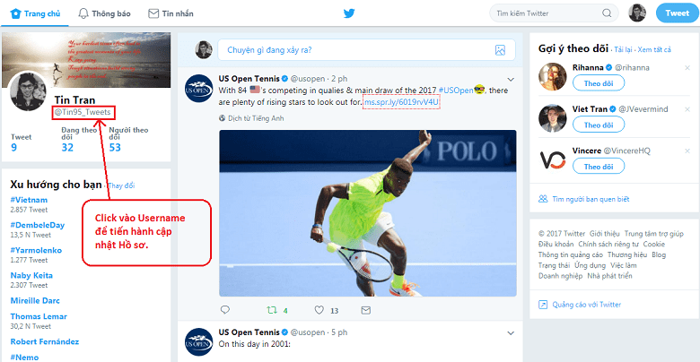

*Nhấn vào Username để tiến hành truy cập thêm backlink vào hồ sơ Twitter*

Mình click vào Username của mình là “**@Tin95_Tweets**“. Tiếp đó, bạn chỉ việc nhấn vào nút “***Chỉnh sửa hồ sơ***” nó sẽ hiện ra thông tin để bạn thêm 1 địa chỉ Website bất kỳ mà bạn muốn.

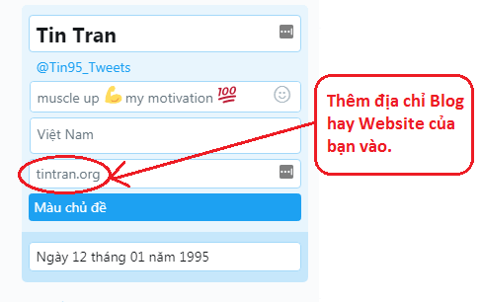

*Nhập địa chỉ website vào để đặt Backlink trong hồ sơ Twitter*

Sau khi chỉnh sửa hồ sơ xong các bạn chỉ việc lưu hồ sơ thì sẽ lấy được backlink từ Twitter dễ dàng. Xem hình ảnh mình đặt backlink trong hồ sơ Twitter của mình bên dưới:

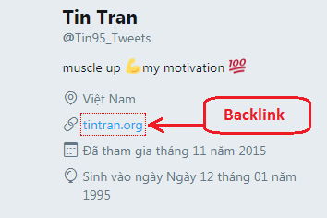

*Đặt Backlink vào hồ sơ Twitter thành công*

Ngoài ra, bạn có thể tham khảo thêm: [Cách đặt backlink Facebook](http://tintran.org/cach-dat-backlink-facebook.html)

Tiếp theo là cách đặt Backlink trực tiếp trên Twitter thông qua bài Tweet. Bạn theo dõi các bước mình hướng dẫn dưới đây.

2. Cách lấy Backlink từ Twitter thông qua bài Tweets

Đối với việc **lấy backlink từ Twitter** theo dạng đăng mẫu tin thì đơn giản thôi. Bạn chỉ cần nhấn vào nút “***Tweet***” tại góc bên phải sau khi đăng nhập.

Sau đó, khung nhập trang thái bắt đầu hiện ra, chúng ta chỉ việc copy 1 đường dẫn URL vào. Tiếp đến, bạn nên thêm các hashtag bằng dấu **#**để nhắm mục tiêu người tiếp cận tìm kiếm. Xem hình mình mô tả bên dưới.

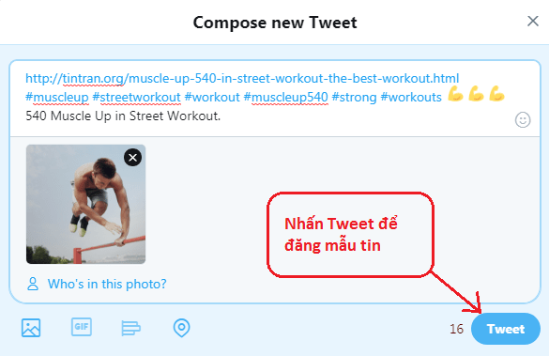

*Lấy Backlink Twitter thông qua mẫu tin Tweet*

Việc thêm các hashtag của mình với từ khóa về Workout hay Muscle Up nhằm nhắm vào các đối tượng bạn bè nước ngoài của mình. Vì họ có cùng ở thích đam mê [**Street Workout**](http://tintran.org/street-workout-la-gi-tap-street-workout-o-viet-nam.html)như mình. Bạn có thể thêm hình tải lên như mình hoặc không cần thêm cũng chả sao. Xong rồi thì chỉ việc nhấn vào “***Tweet***” để đăng trạng thái nhằm lấy được Backlink từ Twitter nha.



*Lấy Backlink từ Twitter thành công*

Các bạn lưu ý 1 bài Tweets nó giới hạn cho phép nhập 140 kí tự thôi nhé. Trên đây là các bước mình hướng dẫn các bạn thao tác **lấy backlink từ Twitter** vô cùng đơn giản.

Tóm lại, bạn chỉ cần đăng ký khởi tạo cho mình 1 tài khoản Twitter. Đừng quên kích hoạt tài khoản sau khi đăng ký bằng Email của mình nhé. Rồi chỉ việc thao tác đăng dạng Tweet hoặc thêm đại chỉ Websote vào hồ sơ để cập nhật. Thế là xong, thật đơn giản phải không nào.

***Chúc các bạn thành công!***